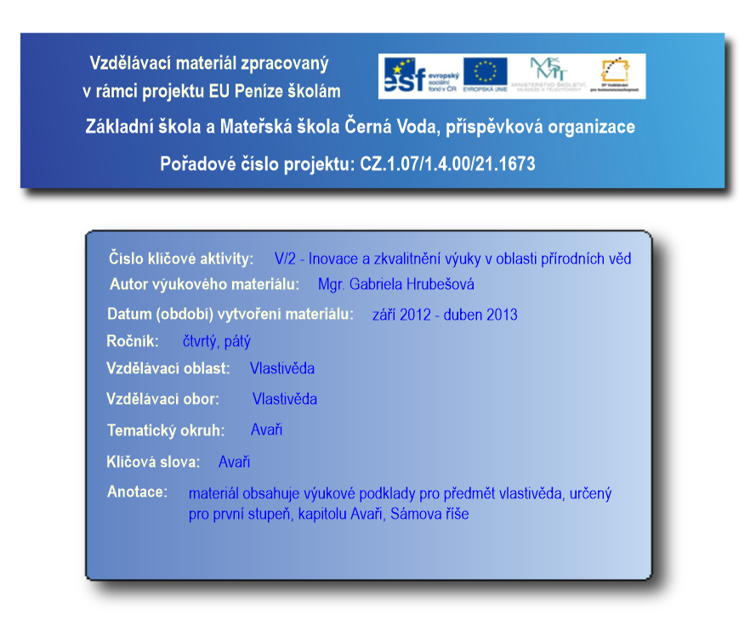
SÁMOVA ŘÍŠE - AVAŘI
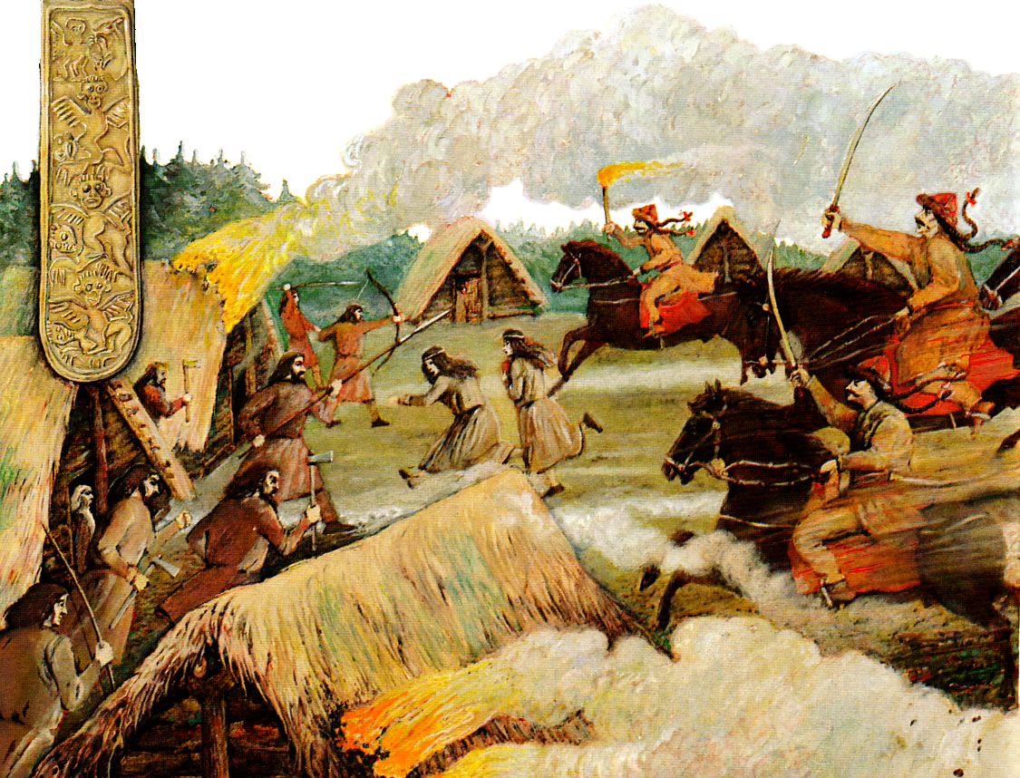
- Sámo byl první známý vůdce spojených slovanských kmenů

- Slovanům vládl v první polovině 7. Století, tehdy Slovany ohrožoval kočovný kmen Avarů

http://upload.wikimedia.org/wikipedia/commons/0/0a/J%C3%A4rn%C3%A5ldern%2C_Stigbygel_av_j%C3%A4rn%2C_Nordisk_familjebok.pgn
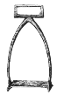

zajímavost
Avaři byli velmi
dobří jezdci na koních,
protože do Evropy si s sebou přivezli
vynález z Číny – třmen. Ten jim
usnadňoval jízdu a předčili tak v boji
mnohé evropské bojovníky.
Avaři
- kočovný národ (= neměli žádné stálé sídlo)
- směs tureckých, mongolských a uralských kmenů
- čím se živili:
- chov dobytka
- loupením v okolních osadách
- lovem
- kde se vzali:
- v 5. století vtrhli do Evropy (z Asie), způsobili tak pohyb Slovanů (stěhování národů)
- v tomto období se se Slovany velmi mísili
- čím byli nebezpeční:
- velmi dobří bojovníci
- vyspělá výzbroj → bojovali s luky a šípy, mírně zahnutými šavlemi či kopími a oštěpy
- každý bojovník měl už od malička svého koně, někdy s ním byl i pohřben

SÁMOVA ŘÍŠE – AVAŘI – procvičování
- Nakresli avarského bojovníka, co mu nesmělo chybět?

- Popiš, kdo Avaři byli, jak asi mohli vypadat (komu se podobali)?

- Víš odkud, a kdy asi se Avaři objevili v Evropě?

SÁMOVA ŘÍŠE – AVAŘI – test
- Jakou vymožeností vynikali avarští bojovníci nad ostatní evropské národy?

- Vysvětli, co znamená, že Avaři byli kočovný národ.

- Popiš, čím se živili.

- Kdo byl Sámo?

- Jakými zbraněmi Avaři bojovali?

- Se kterým národem se Avaři v Evropě setkali a ohrožovali jej?

